Estimado Charlie

Durante la fase de ideación del modelo que permita crear una Contabilidad Semántica he tenido la intención de dar paso a una entidad autónoma descentralizada hibrida que sea un gemelo digital de la entidad.
Una iniciativa de estas características es posible gracias a la aparición de bases de datos de grafos ( TerminusDB) y de plataformas que facilitan su acceso ( DFRNT).

El marco conceptual en el que se soporta es la arquitectura empresarial propuesta por Zachman.
Se apoya además en la teoría de la contabilidad y control de Shyman Sunder, que establece que la entidad es la suma de contratos y se moldea a partir de la manera como son retribuidos cada uno de los agentes que participan en ella.
El modelo REA, que hasta ahora ha sido conceptual, se desbloquea con la aparición de estas tecnologías permitiendo inyectar al grafo en formato Json LD lo relativo a cada recurso, evento y agente.
Simultaneamente se encontrará alineada con el layer cake de w3
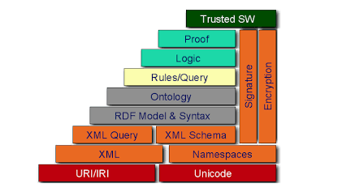
Pero para que la ingesta sea consistente con los propósitos de la generación de información para múltiples usuarios, se requiere que la información tenga la semántica adecuada.
Por lo tanto se requiere dotar a los datos de significado, y para tal fin se requiere contar con una ontología transaccional formal, equivalente a la taxonomía XBRL Global Ledger
Esta ontología tendrá las características del modulo SRCD para poder enriquecer los datos.

Se contará con una base de datos NoSQL para almacenar los documentos electrónicos en donde se vea afectado alguno de los contratos que maneja la entidad y que represente una transacción, un evento o una condición.
Contará con un catalogo de cuentas elemental, el cual se ajusta a las necesidades de cada entidad que use este stack, para poder inyectar las transacciones con el significado contable.

Se usará la capa blockchain para garantizar la inmutabilidad de documentos que requieren verdad absoluta en el grafo de manera permanente
Accionistas, Actas de asamblea general o junta directiva.
Se procura contar con un momento 0 ( Genesis) que servirá para hacer el inventario de los derechos y las obligaciones de la entidad.
Escritura de constitución o Balance de apertura debidamente auditado para inyectar los datos al grafo.
Por estar alineado con XBRL GL se procura que cumpla con los requisittos de ISO 21378
Además, como plataforma de alta tecnología, además debe dar cumplimiento a lo exigido por el ISO 15944

El stack también estará en capacidad de almacenar datos de sostenibildiad y clima que pueda generar vistas hacia las taxonomías GRI, ISSB, VSME, entre otras.

